https://metanit.com/php/tutorial/3.3.php

Обработка флажков
В этом случае значение атрибута name должно иметь квадратные скобки. И тогда после отправки сервер будет получать массив отмеченных значений:
$technologies = $_POST["technologies"];
foreach($technologies as $item) echo "$item<br />";
Например: 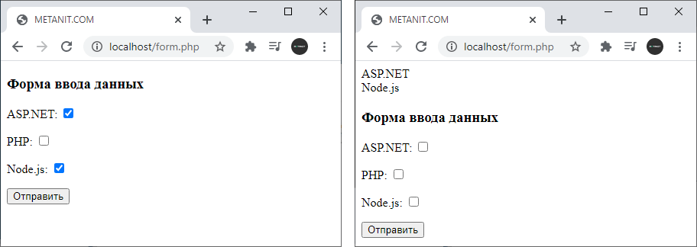Код ниже

<!DOCTYPE html>
<html>
<head>
<title>COM</title>
<meta charset="utf-8" />
</head>
<body>
<?php
if(isset($_POST["technologies"])){
$technologies = $_POST["technologies"];
foreach($technologies as $item) echo "$item<br />";}?>
<h3>Форма ввода данных</h3>
<form method="POST">
<p>ASP.NET: <input type="checkbox" name="technologies[]" value="ASP.NET" /></p>
<p>PHP: <input type="checkbox" name="technologies[]" value="PHP" /></p>
<p>Node.js: <input type="checkbox" name="technologies[]" value="Node.js" /></p>
<input type="submit" value="Отправить">
</form>
</body>
</html>
Переключатели
Переключатели или радио кнопки позволяют сделать выбор между несколькими взаимоисключающими вариантами:

<!DOCTYPE html>
<html>
<head>
<title>COM</title>
<meta charset="utf-8" />
</head>
<body>
<?php
if(isset($_POST["course"]))
{
$course = $_POST["course"];
echo $course;
}
?>
<h3>Форма ввода данных</h3>
<form method="POST">
<input type="radio" name="course" value="ASP.NET" />ASP.NET <br>
<input type="radio" name="course" value="PHP" />PHP <br>
<input type="radio" name="course" value="Node.js" />Node.js <br>
<input type="submit" value="Отправить">
</form>
</body>
</html>

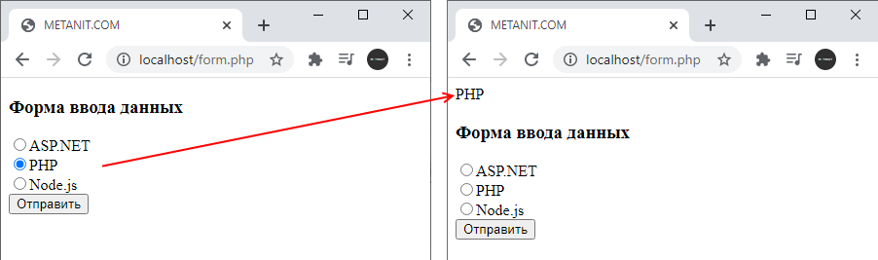

Список
Список представляет элемент select, который предоставляет выбор одного или нескольких элементов:

<!DOCTYPE html>
<html>
<head>
<title>COM</title>
<meta charset="utf-8" />
</head>
<body>
<?php
if(isset($_POST["course"]))
{ $course = $_POST["course"];
echo $course;}
?>
<h3>Форма ввода данных</h3>
<form method="POST">
<select name="course" size="1">
<option value="ASP.NET">ASP.NET</option>
<option value="PHP">PHP</option>
<option value="Ruby">RUBY</option>
<option value="Python">Python</option>
</select>
<input type="submit" value="Отправить">
</form>
</body>
</html>

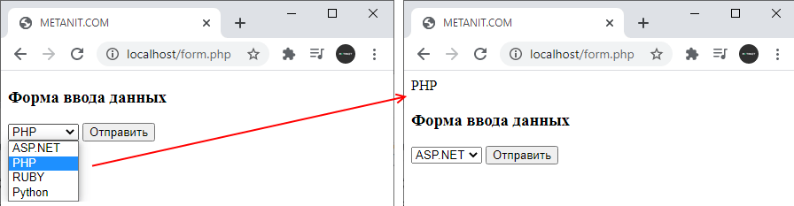

Получить выбранный элемент в коде PHP как и обычное одиночное значение:

if(isset($_POST["course"]))
{
$course = $_POST["course"];
echo $course;
}
Но элемент <select> также позволяет сделать множественный выбор. И в этом случае обработка выбранных значений изменяется, так как сервер получает массив значений:

<!DOCTYPE html>
<html>
<head>
<title>COM</title>
<meta charset="utf-8" />
</head>
<body>
<?php
if(isset($_POST["courses"]))
{ $courses = $_POST["courses"];
foreach($courses as $item) echo "$item<br>";
}
?>
<h3>Форма ввода данных</h3>
<form method="POST">
<select name="courses[]" size="4" multiple="multiple">
<option value="ASP.NET">ASP.NET</option>
<option value="PHP">PHP</option>
<option value="Ruby">RUBY</option>
<option value="Python">Python</option>
</select><br>
<input type="submit" value="Отправить">
</form>
</body>
</html>

Рассмотрим комплексный пример обработки форм, в которой объединим обработку различных элементов html. Определим следующую форму:

Пример обработки форм

<!DOCTYPE html>
<html> <head> <title>COM</title> <meta charset="utf-8" /> </head>
<body> <h2>Анкета</h2>
<form action="input.php" method="POST">
<p>Введите имя:<br>
<input type="text" name="firstname" /></p>
<p>Форма обучения: <br>
<input type="radio" name="eduform" value="очно" />очно <br>
<input type="radio" name="eduform" value="заочно" />заочно </p>
<p>Требуется общежитие:<br>
<input type="checkbox" name="hostel" />Да</p>
<p>Выберите курсы: <br>
<select name="courses[]" size="5" multiple="multiple">
<option value="ASP.NET">ASP.NET</option>
<option value="PHP">PHP</option>
<option value="Ruby">RUBY</option>
<option value="Python">Python</option>
<option value="Java">Java</option>
</select></p>
<p>Краткий комментарий: <br>
<textarea name="comment" maxlength="200"></textarea></p>
<input type="submit" value="Отправить">
</form>
</body>
</html>
Код файла input.php
<?php
if(isset($_POST["firstname"]) && isset($_POST["eduform"]) &&
isset($_POST["comment"]) && isset($_POST["courses"]))
{ $name = htmlentities($_POST["firstname"]);
$eduform = htmlentities($_POST["eduform"]);
$hostel = "нет";
if(isset($_POST["hostel"])) $hostel = "да";
$comment = htmlentities($_POST["comment"]);
$courses = $_POST["courses"];
$output ="
<html>
<head> <title>Анкетные данные</title>
</head>
<body>
Вас зовут: $name<br />
Форма обучения: $eduform<br />
Требуется общежитие: $hostel<br />
Выбранные курсы:
<ul>";
foreach($courses as $item)
$output.="<li>" . htmlentities($item) . "</li>";
$output.="</ul></body></html>";
echo $output;
} else { echo "Введенные данные некорректны"; }
?>

